[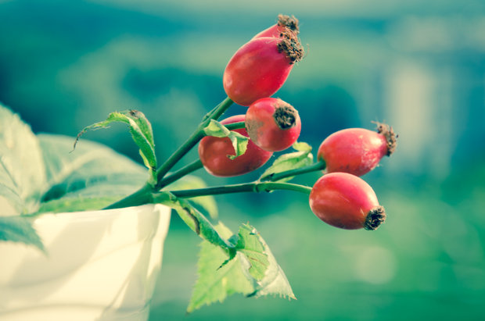](http://www.google.cz/url?sa=i&rct=j&q=&esrc=s&source=images&cd=&cad=rja&uact=8&ved=0CAcQjRxqFQoTCKDCxbuR8sgCFUo3FAodSIsG5g&url=http://fresh.iprima.cz/jak-na-to/sipek-podzimni-vitaminova-bomba&bvm=bv.106379543,d.d24&psig=AFQjCNHr3tsTtzsZ_SJEgXNFbxRzqxoOLw&ust=1446567091969659)

**OBEC GRYMOV VÁS ZVE**

**NA POSEZENÍ SE SENIORY**

**5. 11. 2015 v 17:00**

**V OBECNÍ STODOLE**

PROGRAM: BESEDA, VYSTOUPENÍ DĚTÍ

OBČERSTVENÍ ZAJIŠTĚNO

[](http://www.google.cz/url?sa=i&rct=j&q=&esrc=s&source=images&cd=&cad=rja&uact=8&ved=0CAcQjRxqFQoTCKDCxbuR8sgCFUo3FAodSIsG5g&url=http://fresh.iprima.cz/jak-na-to/sipek-podzimni-vitaminova-bomba&bvm=bv.106379543,d.d24&psig=AFQjCNHr3tsTtzsZ_SJEgXNFbxRzqxoOLw&ust=1446567091969659)

**OBEC GRYMOV VÁS ZVE**

**NA POSEZENÍ SE SENIORY**

**5. 11. 2015 v 17:00**

**V OBECNÍ STODOLE**

PROGRAM: BESEDA, VYSTOUPENÍ DĚTÍ

OBČERSTVENÍ ZAJIŠTĚNO